Приложение № 4

к письму МОГАУДПО «ИРОиПКПК»

от _________________№____________

Инструкция для педагогов «Что такое ПФДО».

1. Что такое система Магадан. ПФДО. Какие нововведения появились в образовательном процессе.
2. Что такое сертификат ДО.
3. Какие плюсы сертификата.
4. Как получить сертификат.
5. Какие программы можно выбрать по сертификату ДО.
6. Как зачислиться на программу ДО в системе ПФДО.

*В рамках Национального проекта образования с 1 сентября 2021 года зачисления на все программы дополнительного образования детей будет осуществляться с помощью Сертификата ДО.*

**Портал-навигатор** «Магадан.ПФДО» (https://magadan.pfdo.ru/)— это сайт, на котором размещены все **программы по дополнительному образованию детей**.

**Найти портал** очень легко, для этого родителям нужно в любой поисковой системе (Google, Yandex и.др) ввести большими буквами **ПФДО**, на открывшемся сайте выбрать регион – Магаданская область. Либо перейти по ссылке https://magadan.pfdo.ru

(Портал-Навигатор Магадан. ПФДО)

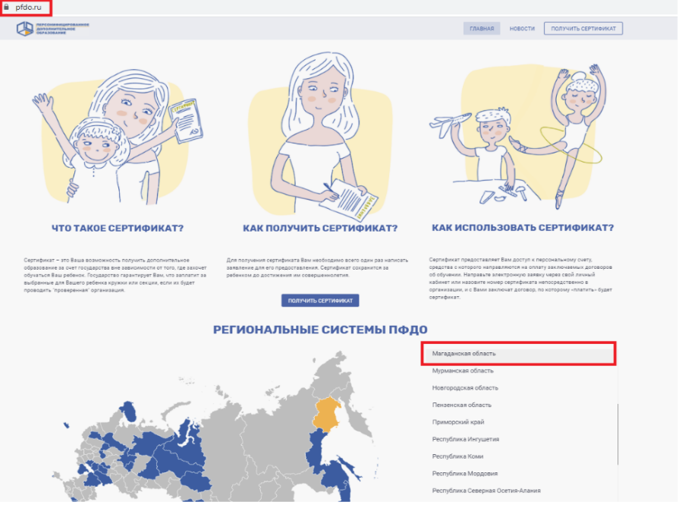

Далее открывается сайт нашего региона (Магаданской области), где родители смогут уже увидеть программы всей области. Здесь родители могут найти программы, которые реализуются в их Муниципальном городском округе, можно **найти программу по поиску организации или даже по педагогу, который данную программу ведет**.

Таким образом **данный портал, является навигатором по всем программам ДОД**, которые есть в регионе и в его Муниципалитете, с помощью такой единой системы родителю предоставляется выбор лучшей организации для своего ребенка, лучшего и удобного маршрута, так как в каждой программе, которую выбирает родитель, есть информация о месте ее реализации. Именно поэтому организациям на базе которых ведутся программы по ДО, выгодно зарегистрироваться на данном портале и внести свои программы, чтобы иметь равные возможности между всеми организациями.

(Так выглядят программы на портале-навигаторе Магадан.ПФДО)

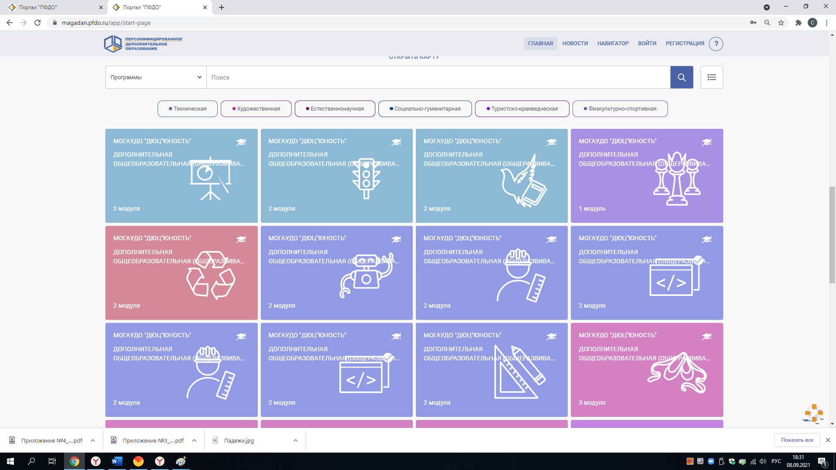

**Сертификат** – это электронный документ, который имеет уникальный номер, он выдается детям от 5 до 18 лет единоразово и потом, до наступления совершеннолетия ребенком, имеет свою силу. Сертификат предоставляет детям возможность получения дополнительного образования за счет бюджетных средств, как в государственных и муниципальных, так и в частных организациях.

**Важное условие, организация, осуществляющая программу дополнительного образования для детей, должна:**

1. Иметь Лицензию на ДОД
2. Пройти регистрацию на Портале-навигаторе Магадан.ПФДО, загрузив все необходимые документы, которые потом проверяют Эксперты Регионального модельного центра дополнительного образования детей и принимают решение о включении организации в систему ПФДО.
3. Загрузить программы ДОД на портал навигатор.
4. Подготовить и открыть программы для зачисления детей.

**Чтобы получить сертификат** на дополнительное образование родителям ребенка необходимо зайти на Портал <https://magadan.pfdo.ru> , либо просто ввести ПФДО и выбрать Магаданскую область в списке регионов. Далее выбрать раздел Регистрация, Регистрация сертификата.

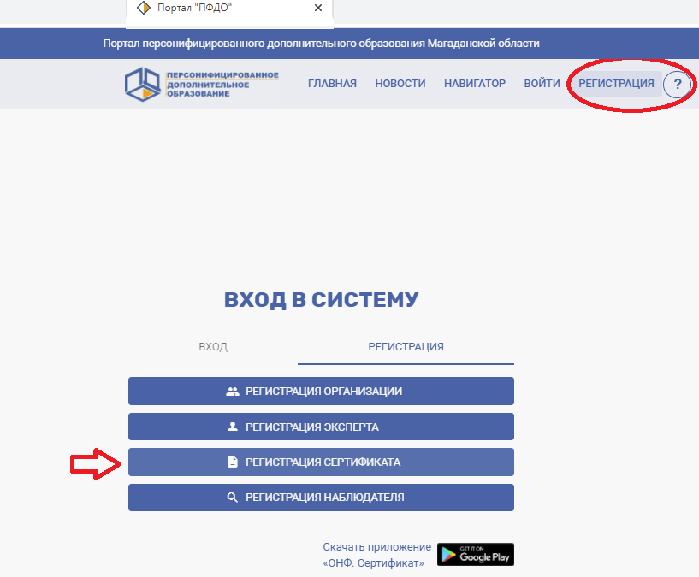

И нажать получить сертификат.

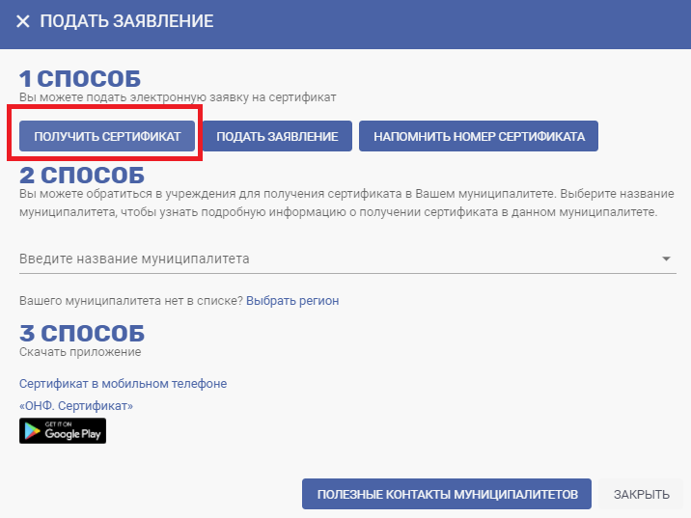

Далее заполнить предложенную системой форму личных данных.

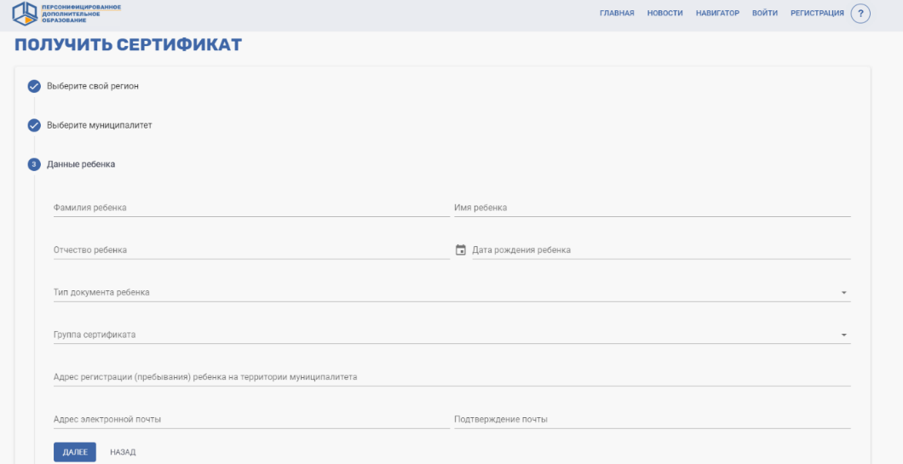

После заполнения данной формы родителям на почту, указанную при регистрации Сертификата, придет письмо, которое будет содержать сам сертификат и памятку о его использовании.

**Данный сертификат необходимо будет «Активировать»,** это необходимо будет сделать один раз, после этого полученный Сертификат будет всегда активным. Для того, чтобы активировать сертификат родителям ребенка нужно прийти в организацию, которая закреплена Муниципалитетом в их округе. Данные об организациях на базе, которых выдаются сертификаты родители могут взять на сайте Магадан.ПФДО (<https://magadan.pfdo.ru>) на сайтах образовательных организаций, где проходит программа по дополнительному образованию детей.

**Как зачислиться на программу ДОД**

**Для того, чтобы выбрать образовательную программу** нужно зайти на портал-навигатор, выбрать из имеющихся программ нужную, нажать на картинку программы.

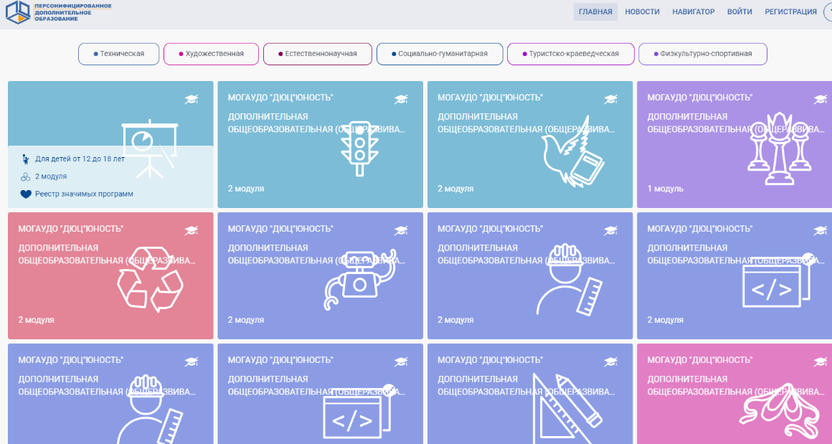

**Далее, можно ознакомиться с информацией о программе**.

**Для того, чтобы записать ребенка на образовательную программу** нужно нажать – **Записаться.** Далее система запросит ввести Логин и Пароль от Личного Кабинета ребенка, если родители еще не зашли в данный кабинет.

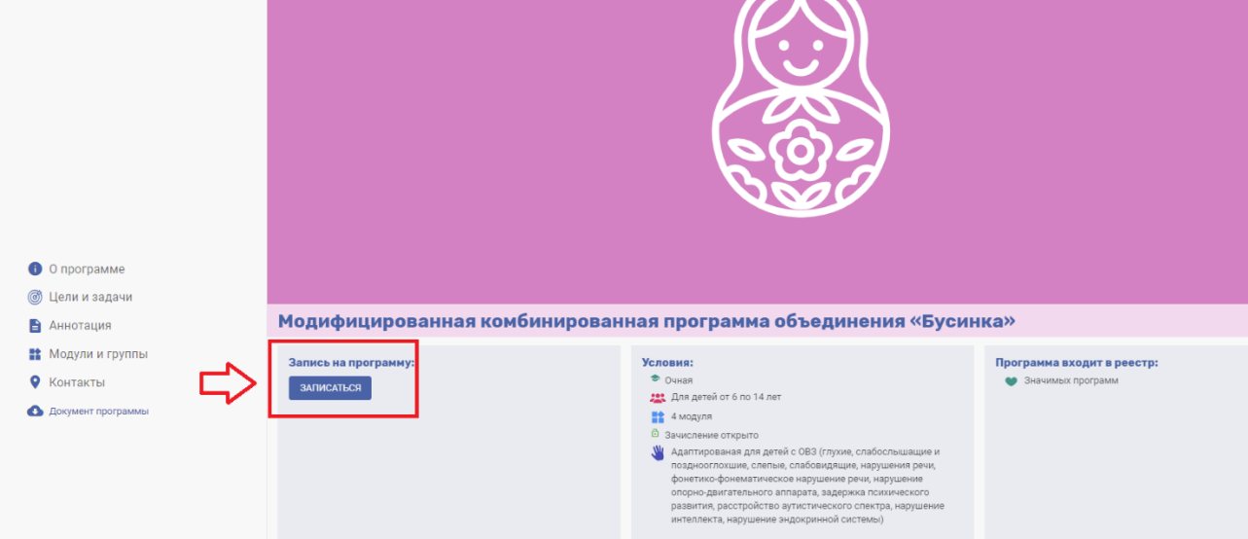

В случае, если запись на программу закрыта, Родителям будут предложены контакты для связи с организацией.

Также предлагаем Вам посмотреть видеосюжет о программе ПФДО.

<https://www.youtube.com/watch?v=yrSctwxIy8c>

**Также прилагаем контакты Горячей Линии, по которым Вы можете позвонить и получить полную консультационную поддержку по всем вопросам о сертификатах Дополнительного образования.**

|  |  |  |  |  |
| --- | --- | --- | --- | --- |
| **Муниципалитеты** | **Населенный пункт** | **Наименование ОО** | **ФИО ответственного** | **Номер телефона горячей линии** |
| **ПФ** | | | | |
| Магадан | Магадан | МОЦ | Кошман Юлия Николаевна | 60-45-00 |
| МБУ ДО «Детско-юношеский центр» | Болдырева Тамара Витальевна | 63-94-15 |
| МАУ ДО «Детский экологический центр» | Дорогая Елена Игоревна | 65-49-02 |
| Ольский | п. Ола | Комитет образования | Зеленкова Ольга Николаевна | 8(41341)2-55-85  8(41341)2-36-76 |
| МКОУ «СОШ п. Ола» | Мамонов Сергей Александрович | 8(41341)2-58-23 |
| МКУ ДО «ЦДО детей п. Ола» | Губичан Семен Абрамович | 8(41341)2-35-71 |
| п. Армань | МКОУ «СОШ п. Армань» | Акмурзина Ольга Григорьевна | 8(41341)2-11-94 |
| с. Тауйск | МКОУ «СОШ с. Тауйск» | Снежинская Татьяна Николаевна | 8(41341)2-62-20 |
| Омсукчанский | п. Омсукчан | МБУДО «ЦДО п. Омсукчан» | Цыдыпова Жаргалма Цыренбатоевна | 8(41346)9-19-62 |
| Тенькинский | п. Усть-Омчуг | Управление образования и молодежной политики администрации Тенькинского городского округа Магаданской области | Волошина Елена Геннадьевна | 8(41344)-2-35-93 |
| Абрамова Анна Викторовна | 8(41344)-2-26-02 |
| Лубсанова Баярма Владимировна | 8(41344)-5-42-46 |
| Сутормина Елена Владимировна | 8(41344)-2-32-37 |
| Хасынский | п. Палатка | Комитет образования, культуры и молодежной политики администрации Хасынского городского округа | Шустова Оксана Юрьевна | +7 (41342 9-24-89) |
|  | | | | |
| **Муниципалитеты** | **Населенный пункт** | **Наименование ОО** | **ФИО ответственного** | **Номер телефона горячей линии** |
| Северо-Эвенский | п. Эвенск | Управление образования администрации Северо-Эвенского городского округа | Калмыкова Наталья Алексеевна | 8(41348)22-176 |
| Амагачан Илья Николаевна | 8(41348)22-785  8(41348)22-374 |
| Сусуманский | г. Сусуман | Комитет по образованию администрации Сусуманского городского округа | Шалагина Светлана Михайловна | 8 (4132) 2-11-92 |
| МБУ ДО «ДДТ» | Нестерова Елена Дмитриевна | 8 (4132) 2-17-21 |
| Жемчугова Инна Анатольевна | 8 (4132) 2-17-91 |
| Среднеканский | Г.о. Среднеканский | Администрация Среднеканского городского округа | Пажельцева Людмила Васильевна | 8(41347)94441 |
| Администрация Среднеканского городского округа | Гуназова Ирина Александровна | 8(41347)94159 |
| Ягодинский | п. Ягодное | Комитет образования Ягодинского городского округа | Моргунова Наталья Владимировна | 8(41343)-2-20-41 |
| МБОУ«СОШ п. Ягодное» | Воронова Наталья Сергеевна | 8(41343)-2-25-85 |
| МБДОУ «Д/с «Солнышко» п. Ягодное» | Пилюгина Елизавета Игоревна | 8(41343)-2-20-23 |
| МБООДО «ЦДТ п. Ягодное» | Комлева Диана Владимировна | 8-914-860-70-29 |

Если у Вас возникнут вопросы или проблемные моменты Вы можете позвонить по данному **телефону** +7(413)263-04-36, в Региональный модельный центр дополнительного образования детей (РМЦ), который курирует получение сертификатов на дополнительное образование в регионе, специалисты центра окажут поддержку и проведут консультацию. (Расположен центр по адресу г. Магадан, ул. Якутская 67б, МОГАУ ДПО Институт развития образования, структурное подразделение института – РМЦ)